**데이터구조 및 프로그래밍실습 3분반**

**설계 프로젝트**

학번 : 202111373

이름 : 오승민

본인의 Github 주소 : OHSEUNGMIN02

(본 과제의 코드를 본인의 Github에 업로드 하세요)

**문제 1.**

1. 본 문제를 풀기위해 사용한 데이터 구조를 제시하고 간단히 설명하세요.

본 문제를 풀기위해 사용한 데이터 구조는 리스트(List)입니다. 리스트는 여러 값을 순서대로 저장할 수 있는 배열과 유사한 형태를 가지고 있으며 문제 해결 과정에서 사용한 리스트를 설명하면

* input : input = [10, 40, 30, 60, 30]
* 입력 데이터로 사용된 리스트로 여러 숫자 요소를 포함하고 있으며, 평균과 중앙값을 계산하기 위해 사용됩니다.
* sorted_numbers : sorted_numbers = sorted(input)
* 중앙값 계산을 위해 정렬된 리스트로 ‘input’ 리스트의 요소를 오름차순으로 정렬한 결과입니다.
* result : result = [0, 0]
* 최종 결과를 저장하기 위한 리스트로 첫 번째 요소는 평균값, 두 번째 요소는 중앙값을 저장합니다.

이와 같이 문제에서도 입력값을 저장하고 , 평균 및 중앙값을 계산하여 결과를 반환하는 데에 리스트를 적절히 활용하였습니다.

1. 본인이 작성한 파이썬 Code 캡처 이미지를 첨부하고 Algorithm Analysis를 수행하세요.

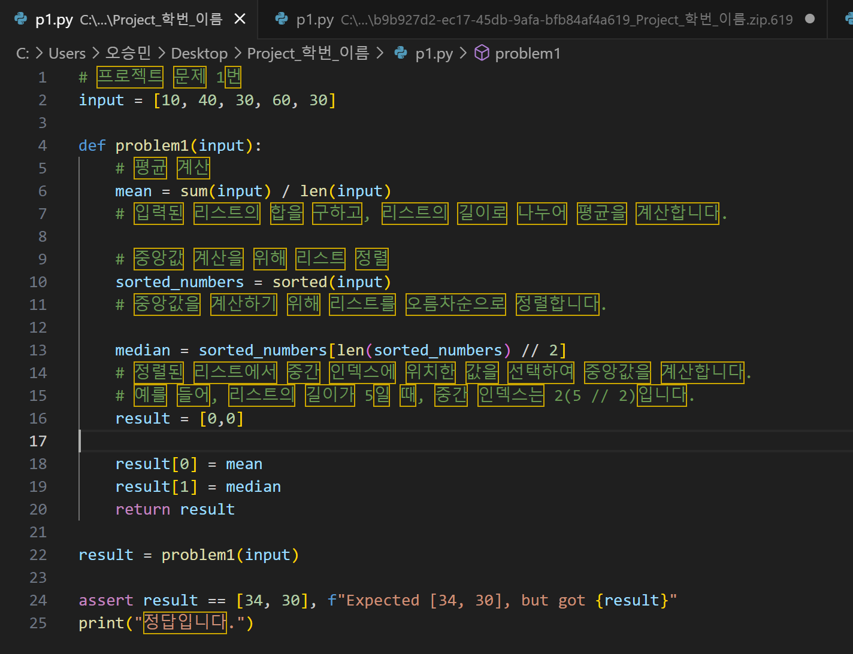

이 코드의 Algorithm Analysis를 분석해보면 먼저

1. 평균 계산(‘mean’ 변수):

-‘sum(input)’ 함수를 통해 리스트의 모든 요소의 합을 구하며 이 연산의 시간 복잡도는 O(n)입니다. (n은 리스트의 길이

-‘len(input)’ 함수를 통해 리스트의 길이를 구하며, 이는 O(1)의 시간 복잡도를 가집니다.

따라서 평균 계산의 전체 시간 복잡도는 O(n)입니다

1. 중앙값 계산(‘median’ 변수):

-‘sorted(input)’ 함수를 사용하여 입력 리스트를 정렬하며 정렬 알고리즘의 시간 복잡도는 보통 O(n log n)입니다.

-정렬된 리스트에서 중간 위치의 값을 찾는 것은 O(1)의 시간 복잡도를 가집니다.

따라서 중앙값 계산의 전체 시간 복잡도는 O(n log n)입니다.

1. 결과 반환(‘result’ 변수):

-‘result = [mean, median]’을 통해 평균과 중앙값을 저장하고 반환하며 이 연산은 O(1)의 시간 복잡도를 가집니다.

총 시간 복잡도 : 평균 계산과 중앙값 계산을 합하여 총 시간 복잡도는 O(n log n)입니다.

이 알고리즘은 입력의 크기가 커질수록 정렬에 소요되는 시간이 증가하게 되지만, 일반적인 상황에서 빠르게 동작할 수 있는 효율적인 알고리즘입니다.

**문제 2.**

1. 본 문제를 풀기위해 사용한 데이터 구조를 제시하고 간단히 설명하세요.

본 문제를 풀기위해 사용한 데이터 구조는 스택(stack)입니다. 각 데이터 구조를 설명하면

* 스택(stack)
* stack : 리스트 stack = []로 구현된 스택입니다. 스택은 후입선출(LIFO)원칙을 따르는 데이터 구조로, 여는 괄호’(‘를 만나면 스택에 추가하고, 닫는 괄호’)’를 만나면, ‘close_needed’를 증가시킵니다.
* 정수 변수
* ‘close_needed’ : ‘close_needed = 0’으로 초기화된 변수로, 여는 괄호 없이 등장한 닫는 괄호 ‘)’의 수를 추적하며 이는 추가로 필요한 닫는 괄호의 수를 나타냅니다.
* ‘open_needed’ : ‘open_needed = len(stack)’으로 스택에 남아 있는 여는 괄호의 수로, 추가로 필요한 여는 괄호의 수를 나타냅니다.
* ‘result’ : ‘result = open_needed + close_needed’로, 최종적으로 추가로 필요한 괄호의 수를 계산하여 반환합니다.

1. 본인이 작성한 파이썬 Code 캡처 이미지를 첨부하고 Algorithm Analysis를 수행하세요.

위 코딩의 Algorithm Analysis를 수행하여 시간 복잡도를 구해보면

1. 반복문

* ‘for char in input’ : 입력 문자열의 각 문자를 순회하며 이 반목문의 시간 복잡도는 입력 문자열의 길이에 비례합니다. 즉, ‘O(n)’입니다. 여기서’n’은 입력 문자열의 길이 입니다.
* 반복문 내에서 각 문자에 대해 일정한 작업을 수행

여는 괄호’(‘인 경우 스택에 추가 : ‘O(1)’

닫는 괄호’)’인 경우 스택이 비어 있는지 확인하고 필요 시 스택에서 제거 : ‘O(1)’

1. 스택 길이 확인

* ‘len(stack)’ : 스택의 길이를 확인하는 연산은 ‘O(1)’입니다.

1. 결과 계산

* ‘open_needed + close_needed’: 두 정수의 합을 계산하는 연산은 ‘O(1)’입니다.

전체 시간 복잡도

* 전체 알고리즘의 시간 복잡도는 반복문 내에서 수행되는 작업에 의해 결정되며, 이는 ‘O(n)’입니다.

**문제 3.**

1. 본 문제를 풀기위해 사용한 데이터 구조를 제시하고 간단히 설명하세요.

본 문제를 풀기위해 사용한 데이터 구조 및 역할을 설명하면

* 리스트
* ‘forest’: 입력된 숲을 복사하여 저장하며 초기 상태에서 곰의 위치(9)를 0으로 변경합니다
* ‘honeycombs’: 곰이 먹을 수 있는 벌집의 위치와 거리를 저장하며 거리를 기준으로 정렬하여 가장 가까운 벌집부터 접근합니다.
* 큐(Queue)
* ‘deque’: BFS를 수행하기위해 사용됩니다.
* 정수 변수
* ‘bear_size’ : 곰의 현재 크기
* ‘honeycomb_count’ : 곰이 먹은 벌집의 수
* ‘time’: 총 이동시간
* ‘bear_x’, ‘bear_y’ : 곰의 현재위치

1. 본인이 작성한 파이썬 Code 캡처 이미지를 첨부하고 Algorithm Analysis를 수행하세요.

알고리즘 분석으로 시간 복잡도를 구해보면

1. 숲 초기화 및 곰의 초기 위치 찾기:

* 입력된 숲을 ‘forest’로 초기화: ‘O(n^2)’
* 곰의 초기 위치 찾기: ‘O(n^2)’

1. BFS(너비 우선 탐색)

* BFS 탐색: ‘O(n^2)’
* BFS를 통해 각 위치를 한 번씩 방문하며, 방문 가능한 벌집을 찾습니다.

1. 벌집 먹기

* BFS 결과에서 가장 가까운 벌집 찾기 및 이동: ‘O(n^2)’ (최악의 경우)

전체 시간 복잡도:

* 최악의 경우, 모든 위치를 한 번씩 방문하며, BFS를 여러 번 수행해야 할 수 있습니다. 따라서 전체 시간 복잡도는 ‘O(n^4)’ 입니다.